

**Asignatura:**

**ST-ISC-212-T-001 Programación**

**Trabajo de Curso:**

**Restaurante Diurno**

**Autores:**

**2012-0467 Manuel Tolentino**

**2013-1459 Jean Louis Tejeda**

**Tutor:**

**Ingeniero Miguel Moronta**

**Entregado en Fecha:**

**Martes, 3 de marzo de 2015**

**PONTIFICIA UNIVERSIDAD CATÓLICA MADRE Y MAESTRA – PUCMM  
FACULTAD DE CIENCIAS DE LAS INGENIERÍAS  
Departamento de Ingeniería en Sistemas y Computación – ISC**

# Resumen / Abstracto del Problema

Español:

Desarrollar un sistema para un restaurante que permita administrar su negocio. En este restaurante se prepararan un serie de platillos donde se necesitan ingredientes para prepararlos, por ende el negocio necesita los servicios de distintos distribuidores que les proporcionan la mercancía, y esta debe de ser verificada y puesta en un inventario que luego se ha de poder digitalizar en el sistema. Cada vez que se prepare una receta los ingredientes utilizados para esta se han de descontar del inventario. Se tendrá un listado de todas las recetas que el restaurante utiliza y además habrá un improvisador para ocasiones especiales cuando el cliente quiera algo fuera de lo común.

Los distribuidores vienen ciertos días y horas a la semana, en caso de retraso le cobraran un x% menos al restaurante, y se guardara cuales ingredientes y la cantidad de estos.

Este restaurante ofrece reservaciones de mesas, así como de todo el local. También ofrecen servicios de payasos, animadores y comidas especiales para este tipo de ocasiones.

El restaurante, en un sentido más administrativo, desea ver un resumen de sus ganancias y pérdidas, poder administrar sus empleados y tener un historial de las últimas acciones importantes.

English:

Develop a system for a restaurant that allows managing your business. In this restaurant a number of dishes where ingredients are needed to prepare them, hence the business needs the services of various retailers who provide the goods are prepared, and this must be verified and start an inventory which then must be able to digitize in the system. Whenever a recipe to prepare the ingredients for this are to be deducted from the inventory. A list of all the recipes that the restaurant uses will have and there will be an improviser for special occasions when the customer wants something unusual.

Distributors are certain days and hours a week, in case of delay will charge x% less per bar, and what ingredients and how much these will be saved.

This restaurant offers reservations for tables and around the premises. They also offer clowns, entertainers and special meals for such occasions.

The restaurant, in a more administrative sense, want to see a summary of your profit and loss, to manage their employees and have a history of recent major actions.

Tabla de contenido

Resumen / Abstracto del Problema 1

Análisis 1

Cuerpo del Informe 2

Código Fuente 7

Condiciones de Error 8

Notas al Profesor 9

Conclusiones 10

Recomendaciones 11

Referencias Bibliográficas 12

# Análisis

El primer paso es dividir el problema en sub-problemas para poder trabajar de manera más detallada con cada uno. Dentro de los sub-problemas encontramos:

1. Historial
2. Facturación
3. Ingredientes disponibles(Almacén)
4. Gestión de distribuidores
5. Reservaciones
6. Control de empleados

El primer problema será enfrentado por medio de una funcionalidad que permita llevar un control de las actividades que se realizan en el restaurante, como ejemplo se pueden mencionar: la creación de un nuevo platillo, la llegada de nueva mercancía, etc.

En la parte de facturación es una funcionalidad de la aplicación que permite llevar un control de las ventas que se les hacen a los clientes de manera detallada, donde se calcula los precios de los platillos ordenados y algún otro servicio aparte.

En parte del control de productos disponibles o almacén es para permitir obtener información relevante de forma rápida y sencilla, los productos disponibles y la cantidad que quedan en existencia.

Las reservaciones es una funcionalidad del software que permite llevar un control de las mesas que están o estarán disponibles en el restaurante, así como la cantidad de personas que podrán sentarse en dicha mesa.

Todas estas funcionalidades se incluirán en una pantalla general el cual sea amigable con el controlador del mismo software y sea de fácil manejo y poder acceder a las distintas funcionalidades del software del restaurante.

# Cuerpo del Informe

El desarrollo de un software para el restaurante es una herramienta que permitirá a sus empleados de forma más eficiente su distinta actividad correspondiente, así como llevar un mejor control del restaurante para poder evaluar si está siendo productivo o habría que implementar nuevas técnicas

La resolución del problema se basa en la clásica forma de divide y vencerás, separando cada uno de los problemas en estratos y dándoles sus respectivos valores de prioridad e importancia para así trabajar por separado en cada uno de los estratos del restaurante, y al final crear una nueva funcionalidad la cual nos permita poder enlazar todas estas distintas funcionalidades en una herramienta principal agregando a esta todos los componentes anteriormente separados y ya solucionados y listos para ser implementados en el sistema.

Las relaciones de las clases creadas para el proyecto han sido plasmadas en unos diagramas de clases UML, en los cuales se puede ver cuáles son las dependencias de cada uno de los objetos y clases desarrolladas para poder enfrentar a nuestro problema y llegar a una solución eficaz.

Diagrama de clases UML:

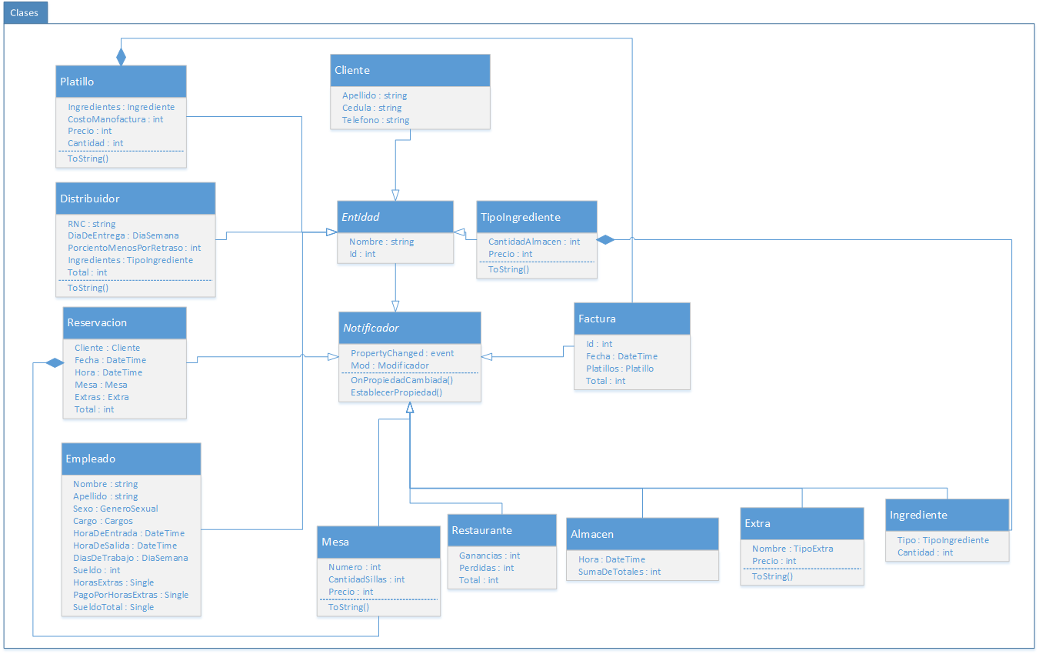

Capturas de pantalla:

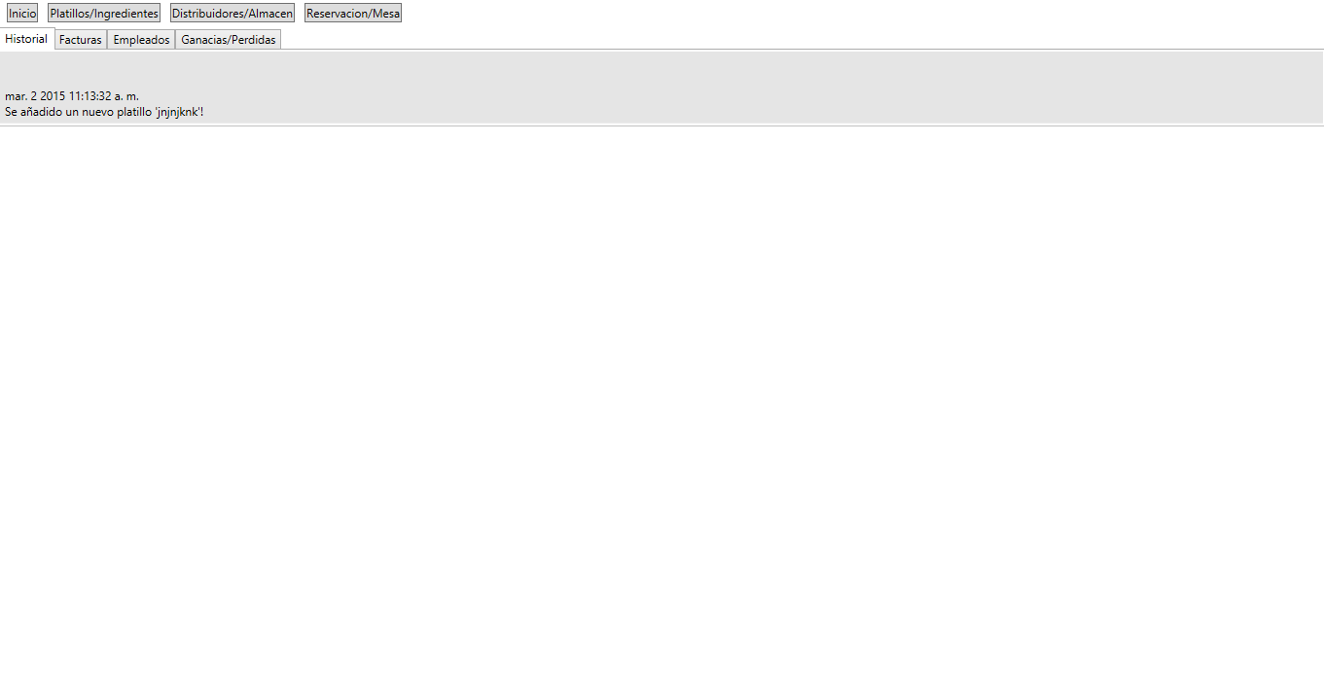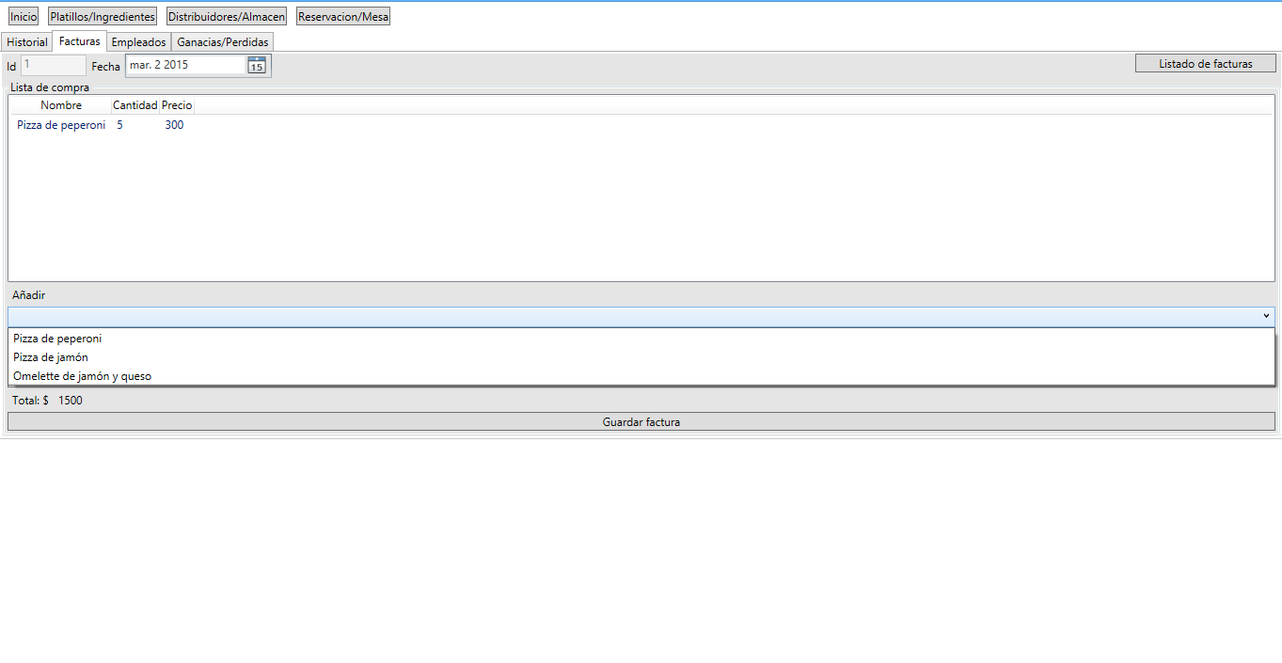

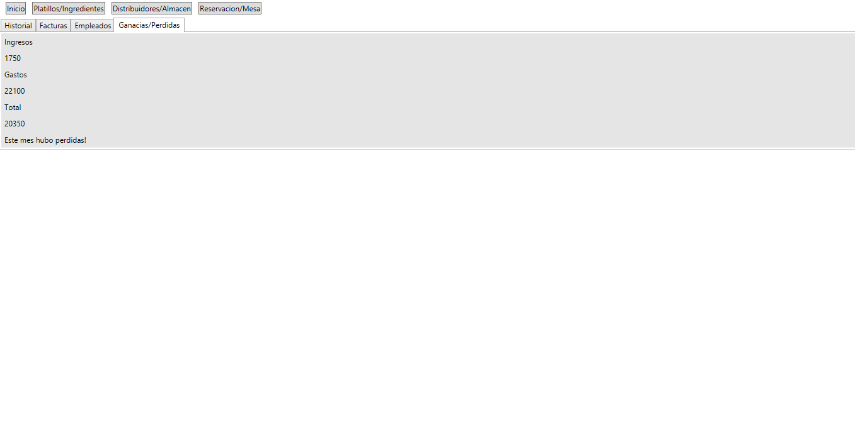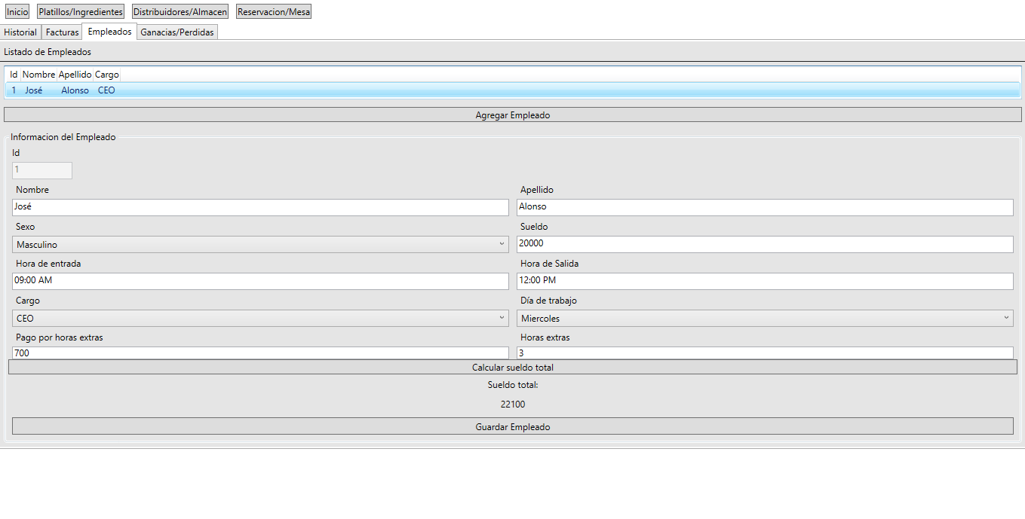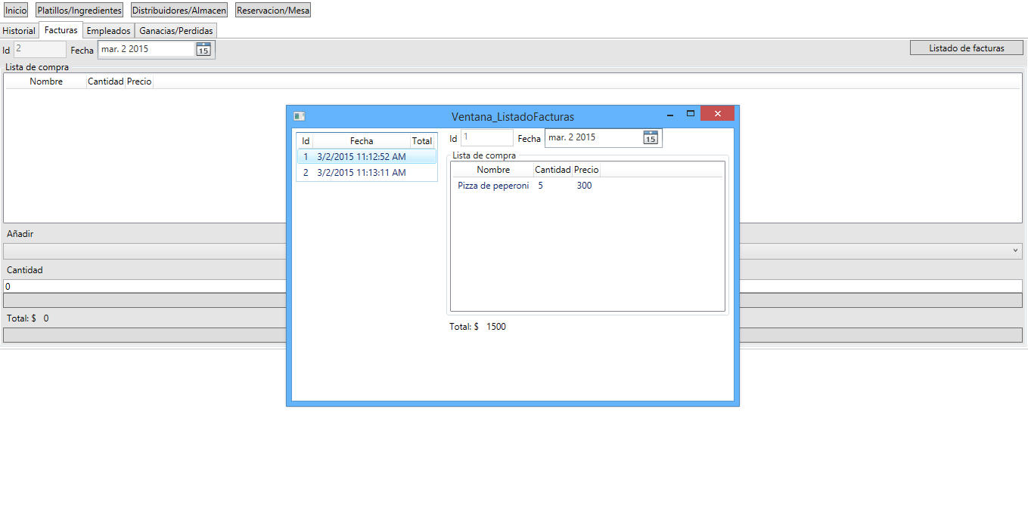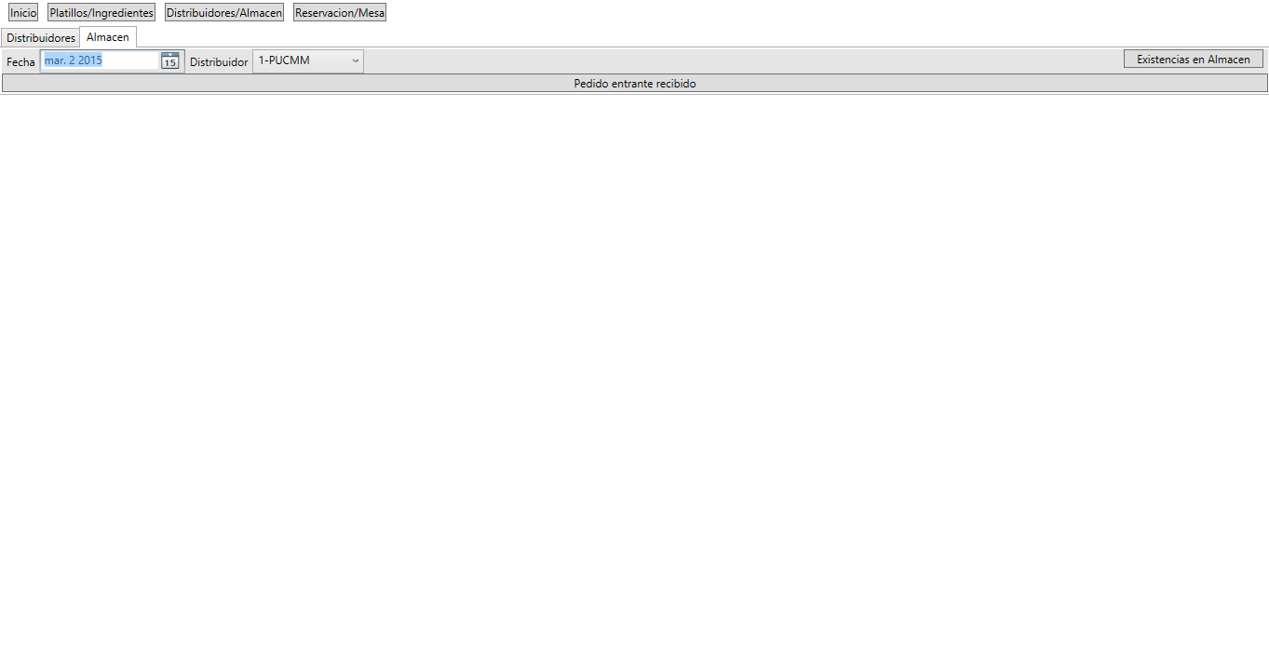

# Código Fuente

Para este proyecto se especificó que el código no sea implementado en esta plantilla.

# Condiciones de Error

Si el usuario procede a escribir un dato de manera incorrecta, el sistema le notifica poniendo el componente donde escribió en color rojo para que dicho dato sea modificado.

Si el usuario deja una casilla vacía, el software procede a mostrar un mensaje de error notificador.

# Notas al Profesor

No existen notas para dicha aplicación.

# Conclusiones

Dentro de los objetivos planteados se puede apreciar que cada uno fue analizado profundamente y llevado a la implementación que se debía. La aplicación de nuestro restaurante cumple con cada uno de los requisitos previamente indicados.

Se utilizaron dos técnicas para la eficiencia y agilizar el desarrollo de la aplicación. La primera fue dividir los problemas en varios más pequeños e irlos asociando uno con el otro. Esta parte facilito la parte del diseño y estructura del programa para llegar a los resultados esperados.

Mientas que la segunda fue la implementación de programación por pares (pair programing), con un “piloto” programando y un “copiloto” dando indicaciones y verificando que siempre siguiéramos el diagrama de clases UML que nos planteamos para resolver el problema, cada ciertos laptops de tiempo fuimos intercambiando nuestros puestos, para así cada quien hacer de su parte en cada ámbito. También por momentos dialogamos sobre el problema partículas en el que trabajáramos en ese instante para ver cuál era la mejor y más eficiente forma de implementar en el sistema la solución de dicho problema.

# Recomendaciones

Dentro de las mejoras que se le pueden realizar en un futuro a esta aplicación se encuentran:

1. Mostrar gráficos de las perdidas y las ganancias del restaurante.
2. Guardar datos en bases de datos o ficheros.
3. Gestión y utilización de cuentas de usuario para acceder al sistema, los usuarios tendrían distintas categorías dependiendo de su cargo en la empresa, y solo podrían acceder a un rango de opciones.

# Referencias Bibliográficas

Microsoft Developer Network - <https://msdn.microsoft.com>

PedagoVids del Profesor/Ingeniero Miguel Moronta - <https://www.youtube.com/playlist?list=PL5s8My-Rk0CSXbe36gCN8T96aIs5JH5RV>